- Outlook mailbox tel 91
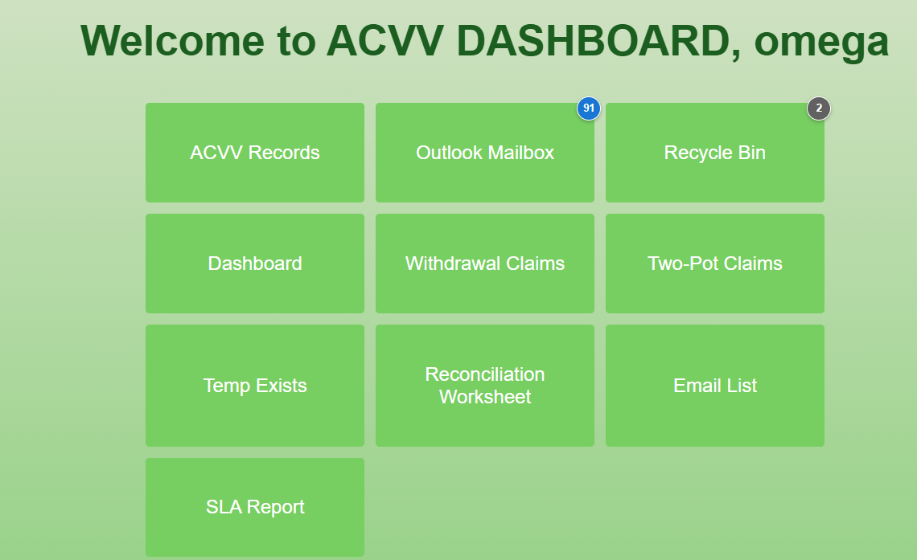
Maar dis al wat display
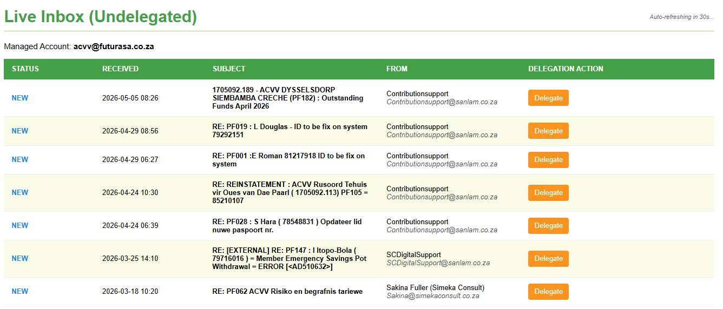
- Hoe kry ons, ons signature gepaste in the e-mails vanaf die stelsel, die logo of niks kom deur soos dit moet nie. dis hoe dit lyk as ek dit paste in die reply email op app (dit moet gestel word vir ALLE apps -nie net acvv nie)

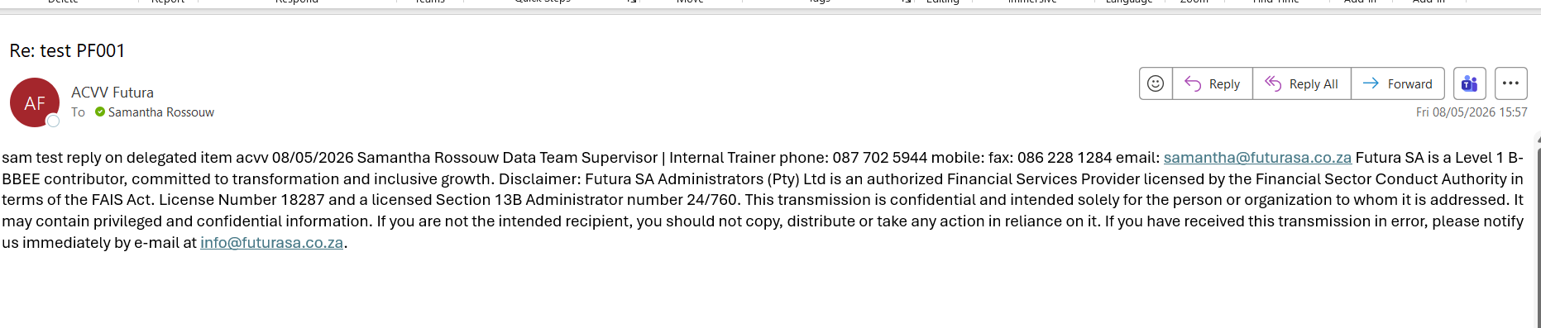

- Die e-mail list hou nie die items wat ge action is nie. alle inkomende eposse moet op die e-mail list display of hulle nog moet gedelegate word, klaar gedelegate is, of ge-action is, dit moet bly op die email list, sodra ek die item action op die dashboard val dit af van die e-mail list en dis nie hoe dit moet wees, die status moet verander, maar dit moet nie af val nie
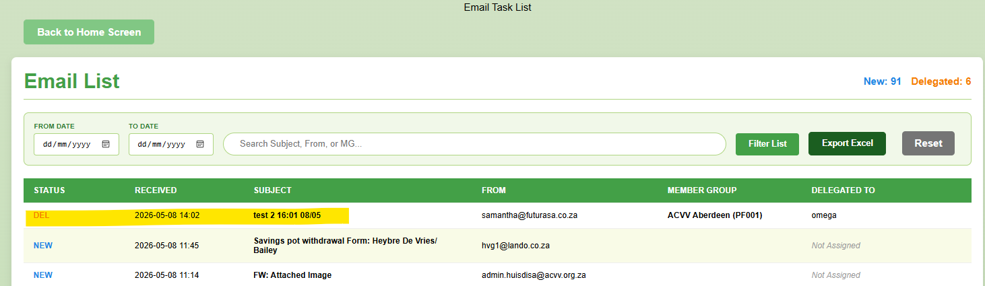
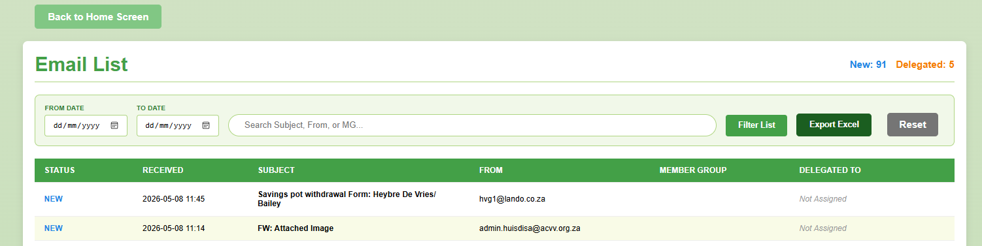

- In die email list op ‘n delegated item, is daar nerens waar ‘n item geredelegate kan word na ‘n ander agent nie. – kan jy dit asb so opstel soos op die ander apps, daar moet ‘n dropdown van agent wees waar ons dit van iemand se dashboard kan afhaal en vir iemand anders kan gee.
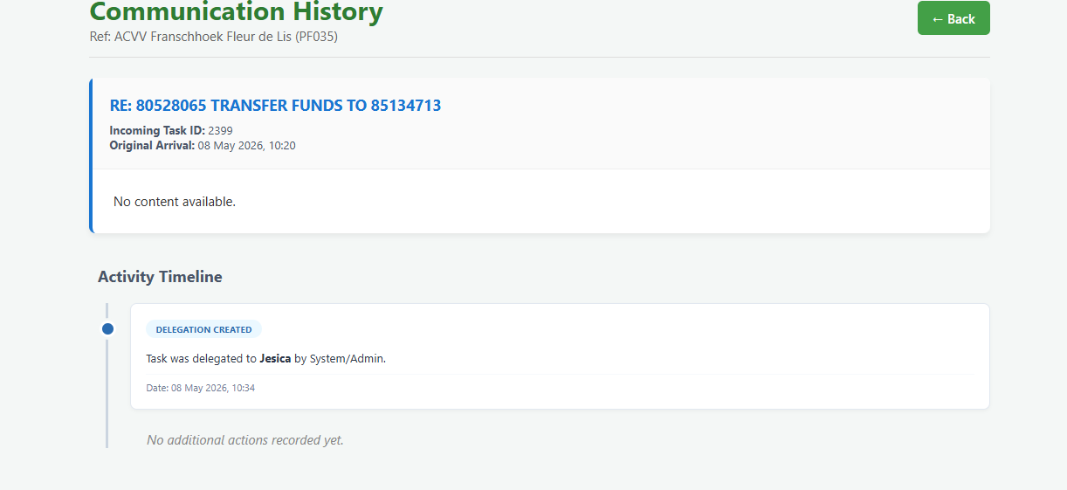

- Die reply op ‘n delegated item verskyn nie in die email log van die member group nie.
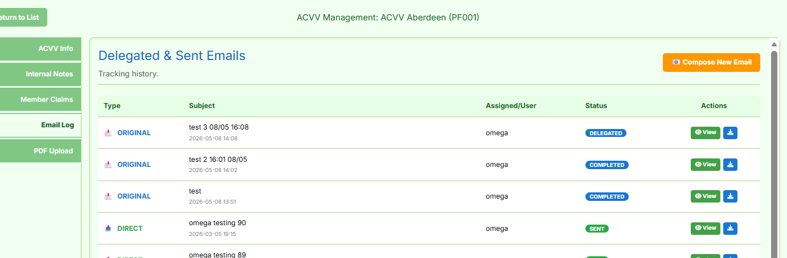
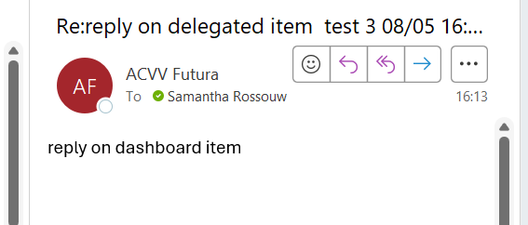

- Ek kan nie meer as een attachment laai in die direct email, of in die reply email op dashboard item nie.
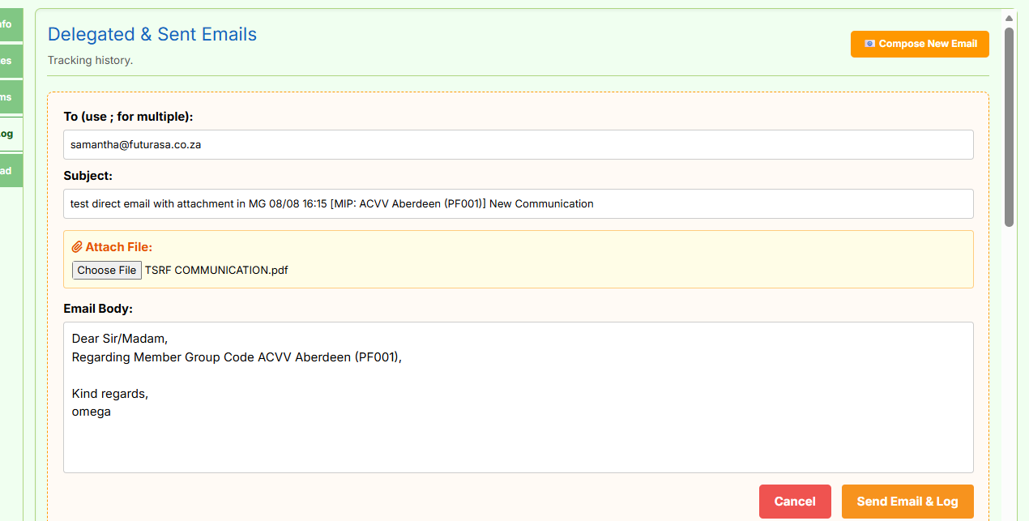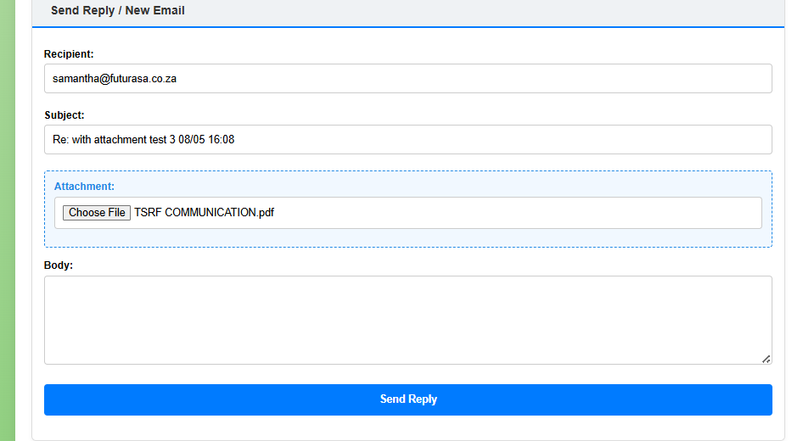

- Wanneer ek ‘n internal note maak en post dan direct dit hiernatoe, kan dit bly op die internal notes? Selfde met PDF upload, selfde met as jy direct email uit email log stuur.
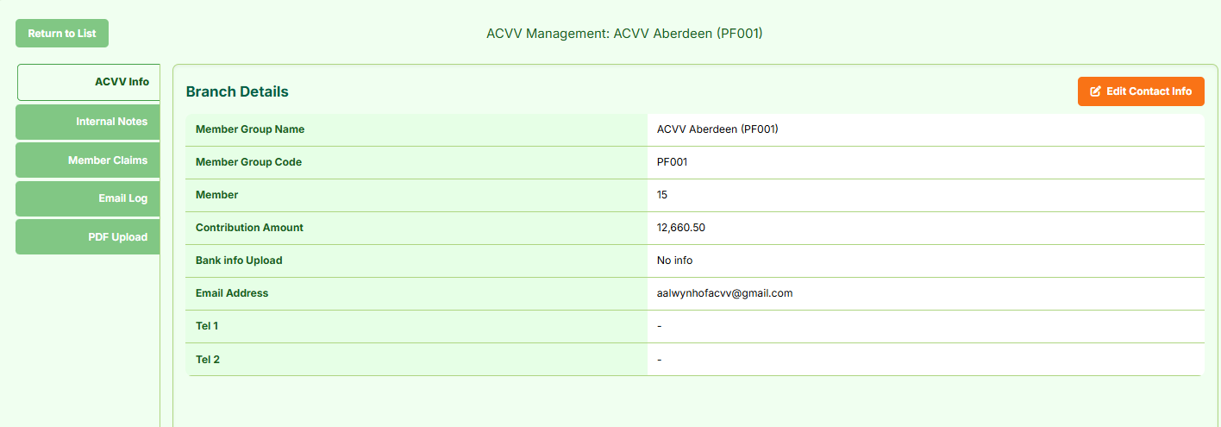
- Van waar af trek hierdie info deur? Moet dit nie die nuutste info laai wat ingevoer is of last reconciled info nie?
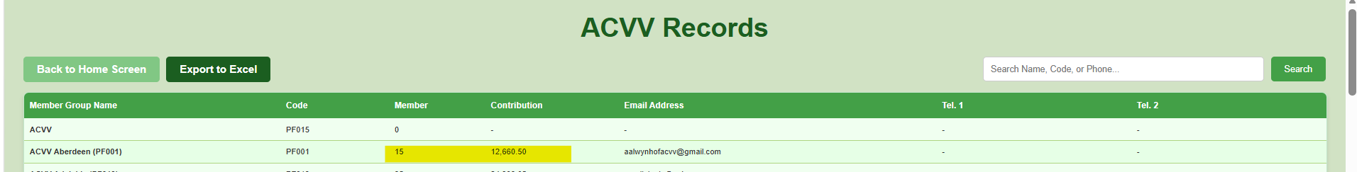
- Wanneer ek ‘n epos stuur van uit ‘n claim , is daar nerens rekord, ek kry die epos, maar dit wys nie onder die eis of in die email log nie.
- Hierdie gedeelte wat op unity internal se gewone withdrawal is, wys nie by acvv se gewone withdrawal nie – kan die skerms asb altwee dieselfde wees, presies soos dit by unity lyk moet dit by acvv lyk.

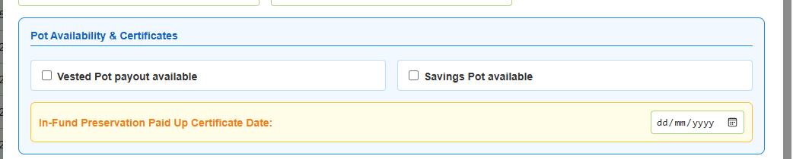

- Die claim allocation veld en last contribution veld trek nog nie deur op die gewone withdrawal export nie – dit moet dieselfde lyk op die unity internal export ook
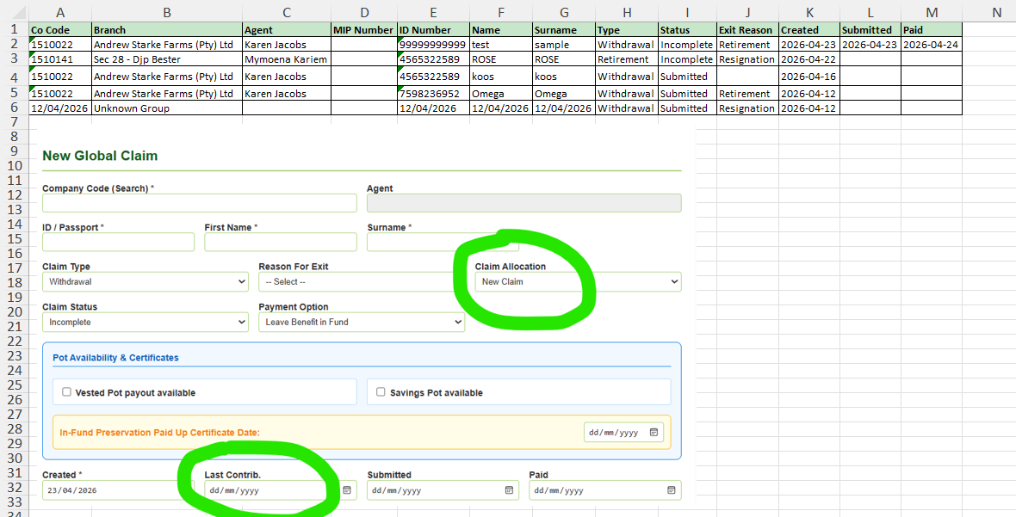

- Op delegation item skerm, voeg by classification dropdown:
Two-Pot Application Received
Benefit Letter from Sanlam
Vester Pot Letter from Sanlam
Savings Pot Letter from Sanlam
Paid Up Certificate from Sanlam
Member Info Update Request
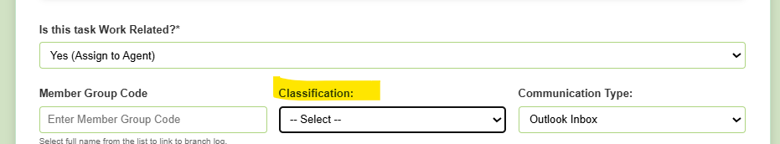
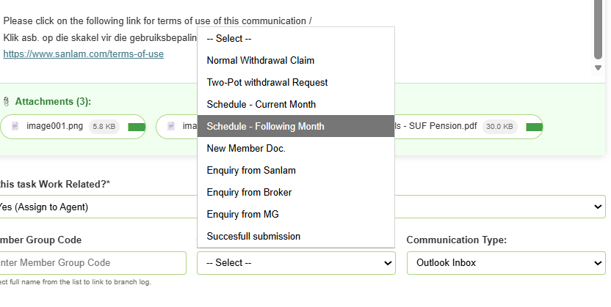
- Op die dashboard item moet dieselfde opsies ook verskyn in die classification dropdown soos gegee was in punt 12
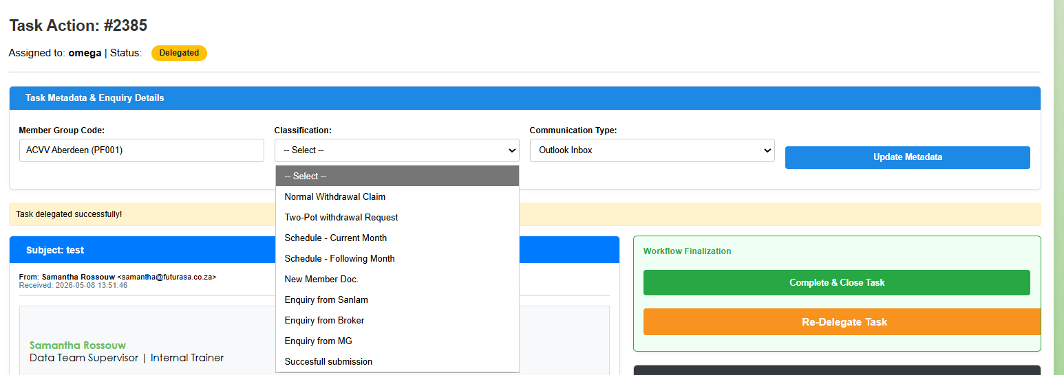
- Op dashboard item hide communication type – dit moet elk geval default na Outlook inbox en so deur trek op die SLA report.
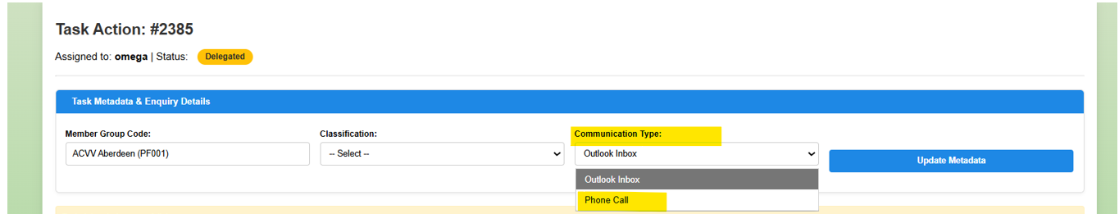

- By internal notes - communication type –
15.1 hide Teams meeting
15.2 Hide alles onder Action notes behalwe Enquiry to employer en voeg by Enquiry from employer – daar moet dus slegs die twee opsies dan wees.
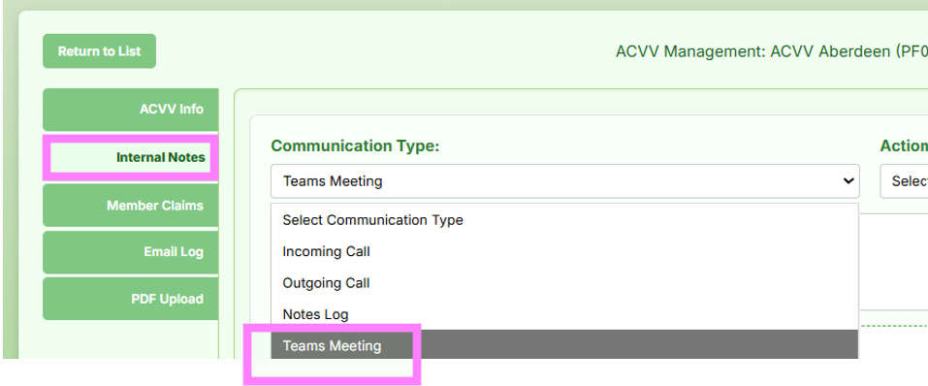
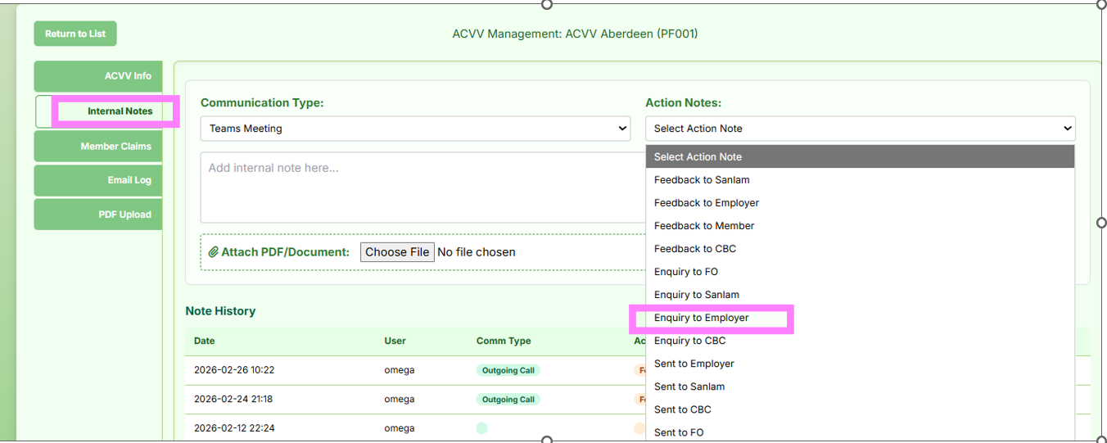
- Op two pot eise:
16.1 in claim status dropdown – rename – submitted na - Member Emergency Savings Pot Withdrawal Submitted –
16.2Rename requested na: Member Emergency Savings Pot Withdrawal Form Requested
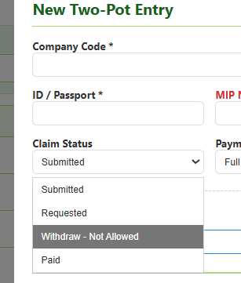

- Wanneer jy op dashboard item reply hanteer die stelsel dit soos ‘n nuwe epos, die thread verdwyn en dit moet nie, die oorspronklike email moet in die body wys op die app reply skerm sowel as die inkomende epos. Hier moet nie new email staan nie, dit moet soos ‘n gewone epos ‘n reply of forward funksie hê wat die thread hou.
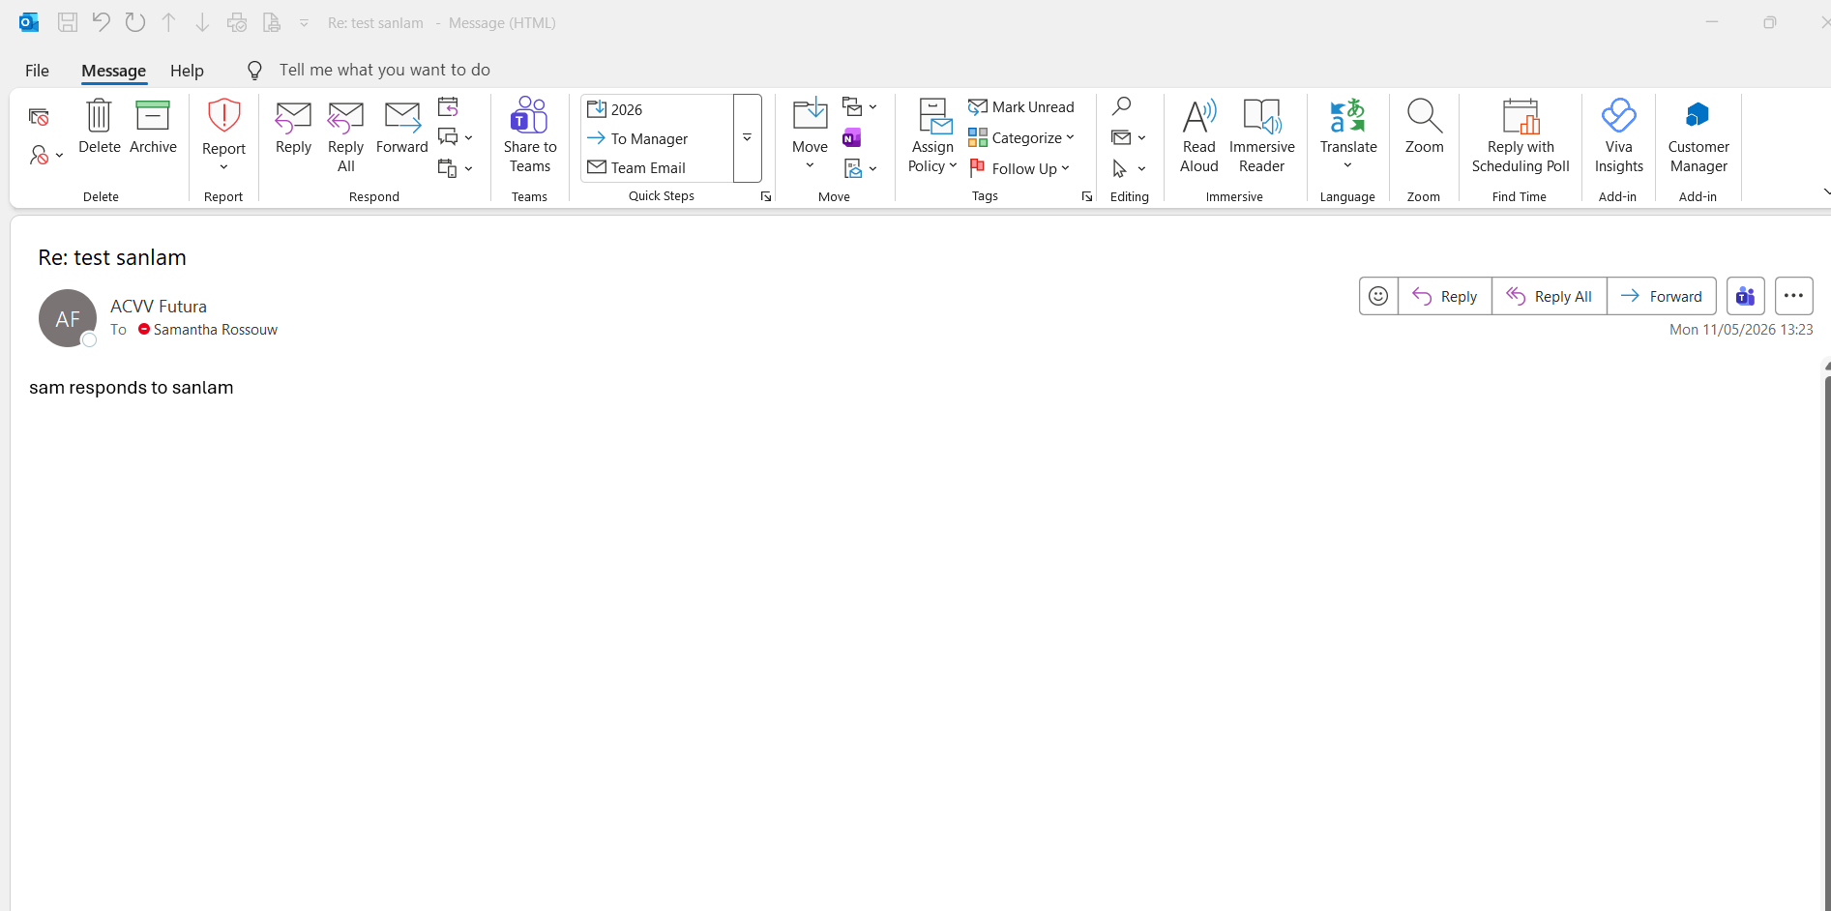
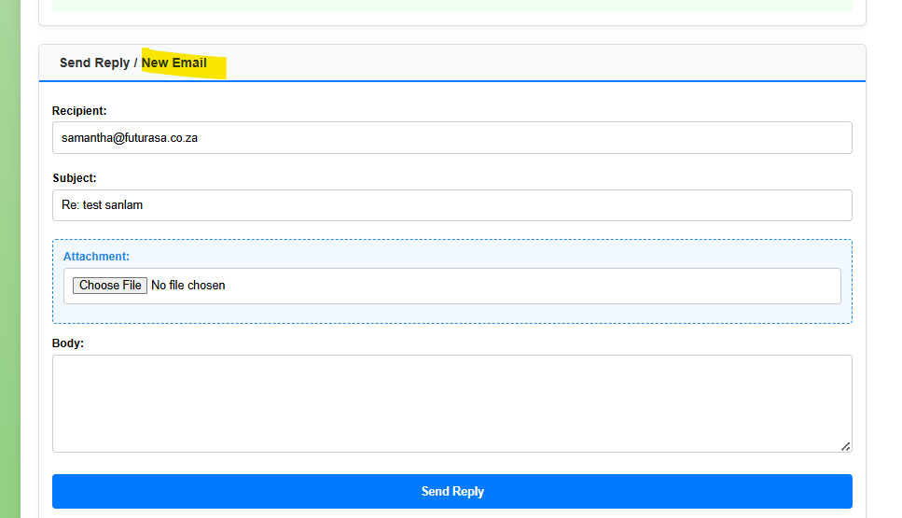

- Op delegated item is daar nie ‘n action log type soos op unity crm nie – kan jy asb die veld byvoeg wanneer jy respond op ‘n dashboard item op acvv.
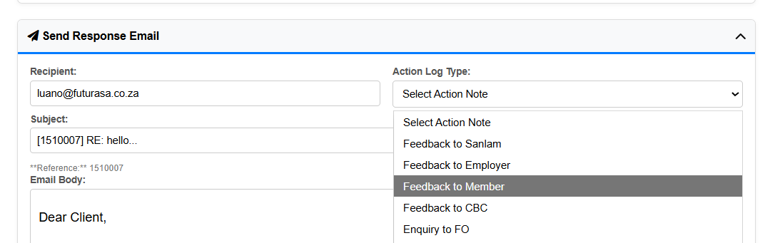

  - vir acvv dropdown op dashboard reply funksie – action note veld voeg asb die volgende by:
D/O failed – insufficient funds
Requested exit claim documents from ER
Followed up on outstanding exit claim docs
Follow up on risk claim (SEB request)
Schedule discrepancy
Two Pot Claim Form sent to ER
Two Pot submission confirmation to ER
Exit form sent to ER
Follow up on incomplete Exit Form
Informed ER of claim submission
Informed ER of claim paid
SEB Employer Declaration sent to ER
SEB Employer Declaration sent SEB
General Fund Rules Enquiry

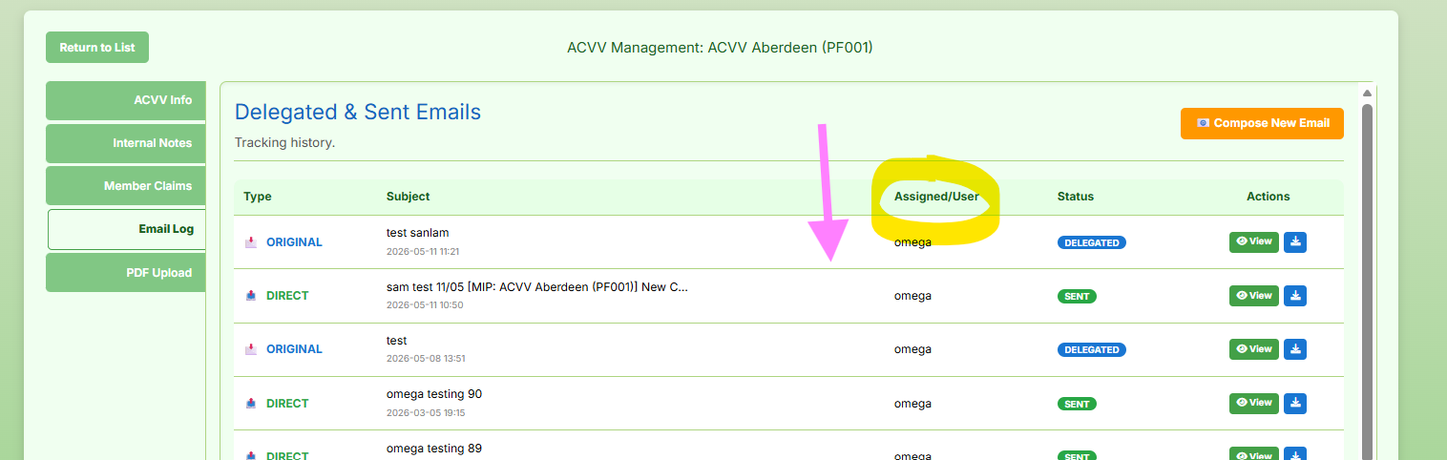
- in die direct email skerm. Voeg ook ‘n action log type veld soos in punt 18 met dieselfde dropdowns
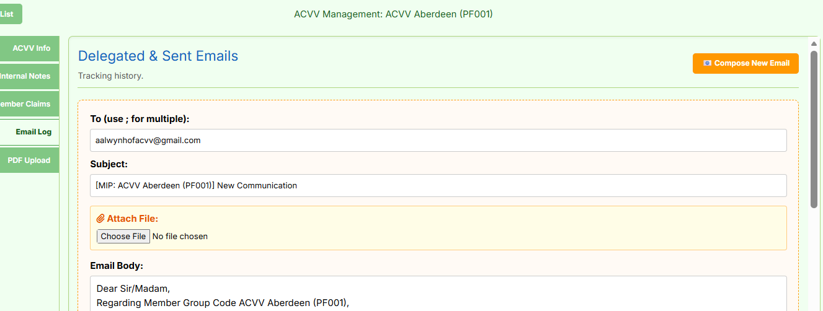

- in die email log
Hide die assigned user kolom, voeg by ‘n kolom wat die selections deur trek van die delegated item, replied item, direct email item ( action log type veld op reply en direct – classification veld op delegation)


- daar kom ‘n magdom eposse deur vanaf sanlam met ‘n unique link vir elkeen.
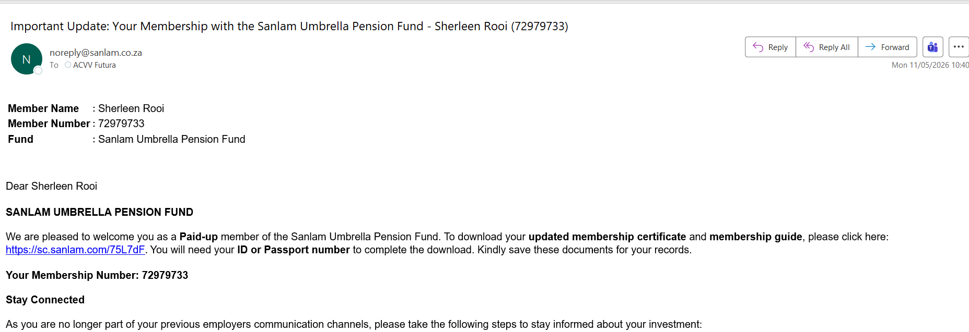

Op die app is die hyperlink nie daar waarop hulle kan click wat jou deurvat na sanlam se site om die dokumente af te trek nie.
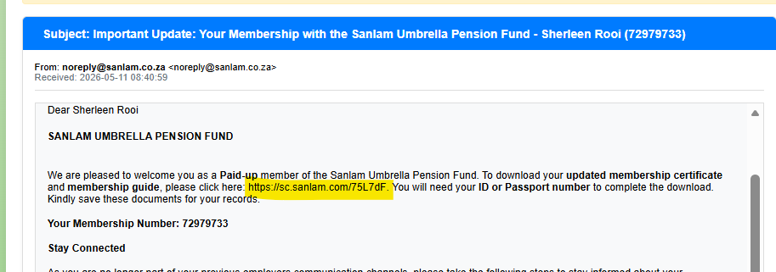

- Verwys na aangehegte epos gestuur 23/04 aangaande two pot eise velde en export. Daar kan nie voortgegaan word met die volgende tot die vorige epos se items afgehandel is nie.

- Two pot invoicing
Dis hoe die export tans lyk:
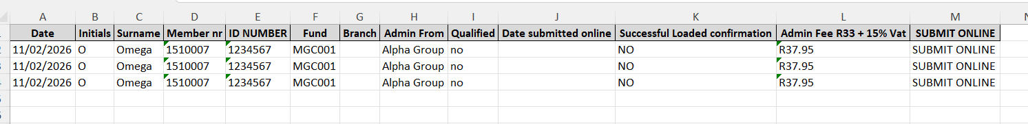

Dit is hoe dit moet lyk (kolom G – is veld claim status op app) – SLEGS YES moet deur trek na die invoice (dit is die veld wat moet bykom wat genoem is in vorige epos)
